

МІНІСТЕРСТВО ОСВІТИ І НАУКИ УКРАЇНИ

НАЦІОНАЛЬНИЙ ТЕХНІЧНИЙ УНІВЕРСИТЕТ УКРАЇНИ

“КИЇВСЬКИЙ ПОЛІТЕХНІЧНИЙ ІНСТИТУТ

імені ІГОРЯ СІКОРСЬКОГО”

Факультет прикладної математики

Кафедра програмного забезпечення комп’ютерних систем

**Лабораторна робота №** **1**

з дисципліни “Математичні та алгоритмічні основи комп’ютерної графіки”

|  |  |  |  |
| --- | --- | --- | --- |
| Виконала  студентка III курсу  групи КП-82  Лахман Ксенія  (*прізвище, ім’я, по батькові*)  варіант № 11 |  |  | Зарахована  “____” “____________” 20___ р.  викладачем  Шкурат Оксаною Сергіївною (*прізвище, ім’я, по батькові*) |

Київ 2021

**Варіант завдання**

**Завдання**: Створити малюнок за варіантом користуючись графічними примітивами бібліотеки JavaFX.

**Варіант:**

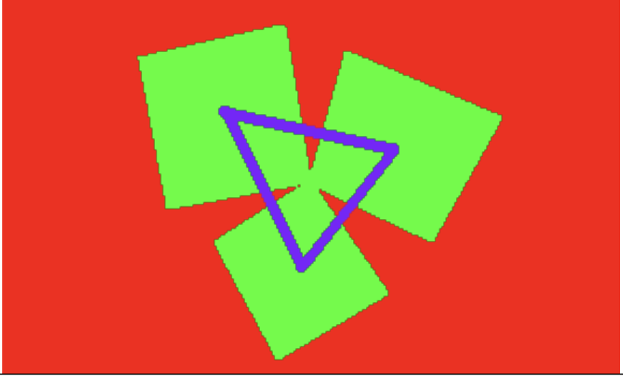

**Лістинг коду програми**

**package** com.company;  
  
**import** javafx.application.Application;  
**import** javafx.scene.Group;  
**import** javafx.scene.Scene;  
**import** javafx.scene.paint.Color;  
**import** javafx.scene.shape.*;  
**import** javafx.scene.shape.Polygon;  
**import** javafx.stage.Stage;  
  
**public class** Main **extends** Application {  
 **public static void** main(String[] args) {  
 launch(args);  
 }  
 @Override  
 **public void** start(Stage primaryStage) {  
 Group root = **new** Group();  
 Scene scene = **new** Scene(root, 400, 250);  
 **float** strokeWidth = 8.0F;  
 scene.setFill(Color.rgb(251, 0, 6));  
  
 Polygon p1 = getPolygon(89.0, 38.0, 185.0, 17.0, 205.0, 124.0, 110.0, 138.0);  
 Polygon p2 = getPolygon(227.0, 34.0, 331.0, 79.0, 287.0, 162.0, 200.0, 123.0);  
 Polygon p3 = getPolygon(140.0, 161.0, 204.0, 120.0, 256.0, 195.0, 183.0, 240.0);  
  
 **float** xCenter1 = getCenter(205,89);  
 **float** yCenter1 = getCenter(138,17);  
  
 **float** xCenter2 = getCenter(331,200);  
 **float** yCenter2 = getCenter(162,34);  
  
 **float** xCenter3 = getCenter(256,140);  
 **float** yCenter3 = getCenter(240,120);  
  
 Polyline polyline = **new** Polyline(xCenter1, yCenter1, xCenter2, yCenter2, xCenter3, yCenter3, xCenter1, yCenter1, xCenter2, yCenter2);  
 polyline.setStrokeWidth(strokeWidth);  
 polyline.setStroke(Color.rgb(105, 0, 253));  
  
 root.getChildren().addAll(p1, p2, p3, polyline);  
 primaryStage.setScene(scene);  
 primaryStage.show();  
 }  
 **public** Polygon getPolygon(Double x1, Double y1, Double x2, Double y2, Double x3, Double y3, Double x4, Double y4) {  
 Polygon p = **new** Polygon();  
 p.getPoints().addAll(**new** Double[]{  
 x1, y1,  
 x2, y2,  
 x3, y3,  
 x4, y4,});  
 p.setFill(Color.rgb(34, 255, 5));  
 **return** p;  
 }  
  
 **public float** getCenter(**float** x, **float** y) {  
 **return** (x + y) / 2;  
 }  
}

**Результат**

